INSTITUT AGAMA KRISTEN NEGERI TORAJA

/ FAKULTAS BUDAYA DAN KEPEMIMPINAN KRISTEN
—•*•>-/. ; Jalan Poros Makale-Makassar Km. 12; Mengkcndek Tana Toraja
' 1J Email : iiif<><//’i:tkn-icr ija ac id, Wcbsite www lakn-toraja ac id
Nomor : 1513/Ikn.05/PP.00 9/04/2023
Sifat Biasa
Lampiran
Hal Permohonan Penelitian
17 April 2023
Yth . Pendeta Gereja Kibaid Jemaat Rantebia Perindingan Kecamatan Gandangbatu
Sillanan
di
Tempat
Dengan hormat,
Dalam rangka menyelesaikan studi SI (Strata Satu) di Institut Agama Kntcn
Negeri (1AKN) Toraja, maka perlu diadakan penelitian lapangan. Untuk itu kami
mohon kesediaan bapak,'ibu untuk memberikan izin penelitian kepada:

Nama | Kristitin Paundanan
NIRM | 3020197169
Program Studi | Kepemimpinan Kristen

No. | Variabel | Indikator | Item Wawancara
1 | Kepemimpinan  Ribka  berdasarkan  Kejadian 24 dan  27 | a. Ketaatan Ribka  terhadap Tuhan  b. Kerajinan  c. Kecerdikan | 1. Apa yang anda pahami  mengenai Ribka dalam  Kitab Kejadian pasal 24  dan 27?  2. Bagaimana pandangan  anda terhadap Ketaatan  Ribka terhadap Tuhan ?  3. Bagaimana pandangan  anda mengenai ketaatan  Ribka terhadap Tuhan  mempengaruhi kehidupan  pribadi dan keluarganya ?  1. Bagaimana pandangan  anda terhadap kerajinan  Ribka dalam bekerja ?  2. Bagaimana pandangan  anda mengenai kerajinan  Ribka dalam Kitab kejadian  yang menghadirkan  harapan dan penyelamatan  dalam kitab kejadian ?  3. Bagaimana padangan anda  mengenai kerajinan Ribka  dalam Kitab Kejadian pasal  24 mencerminkan  kecerdasan dan  kebijaksanaanya ?  1. Bagaimana pandangan  anda terhadap kecerdikan  Ribka dalam Kitab  Kejadian ?
2. Bagimana pandangan
anda terhadap Ribka yang
menggunakan
kecerdikannya untuk
memastikan Yakub
mendapatkan berkat yang
seharusnya diberikan
kepada Esau ?
2 | Kepemimpinan  berspektif  Gender | a. Kepemimpinan  dan pembagian  tugasnya | 1. Apa yang anda pahami  menganai perbedaan laki-  laki dan perempuan dalam  hal pembagian tugas ?  2. Bagaimana anda menjadi  seorang pemimpin dalam  sebuah keluarga ?  3. Bagaimana pandangan  anda terhadap kesempatan  perempuan menjadi  seorang pemimpin ?  4. Menurut anda karekter  kepemimpinan seperti apa  yang pantas digunakan  oleh seorang pemimpin  perempuan dalam sebuah  keluarga?  5. Menurut anda dengan  adanya perbedaan antara  laki-laki dan perempuan  dalam hal kepemimpinan  apakah itu berpengaruh  terhadap kepemimpinan  anda?  6. Menurut anda apa saja  kesulitan dan hambatan  terhadap anda selama  menjadi seorang pemimpin  perempuan dalam sebuah  keluarga ?

7, Selama ini banyak orang
beranggapan perempuan
tidak cocok menjadi
seorang pemimpin
dikarenakan sikap yang
lebih emosional dan
sensitive, bagaimana
pendapat anda ?
8. Menurut anda bagaimana
peran pemimpin dalam
mendukung dan
mendorong kaum
perempuan dalam
menghadapi perbedaan
gender yang ada di
masyarakat ?

DOKUMENTASI
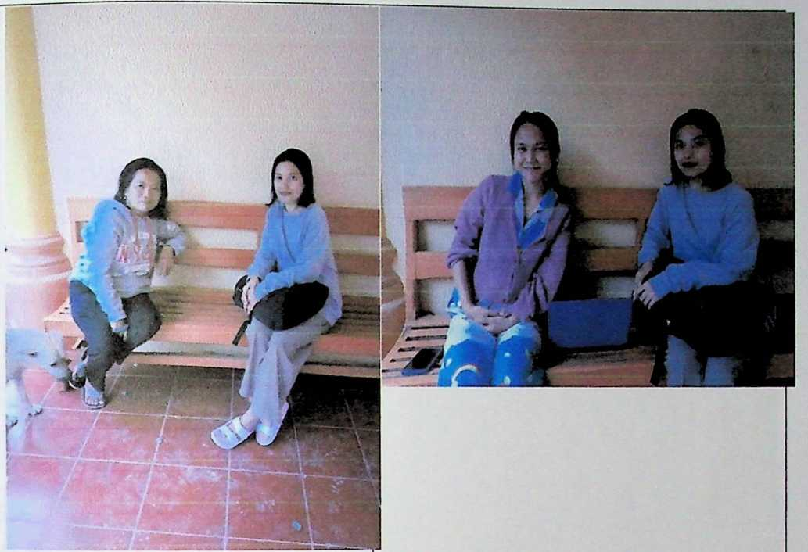
Wawancara dengan Gembala
Wawancara dengan Guru Injil

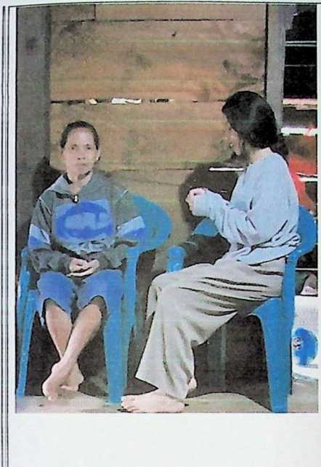
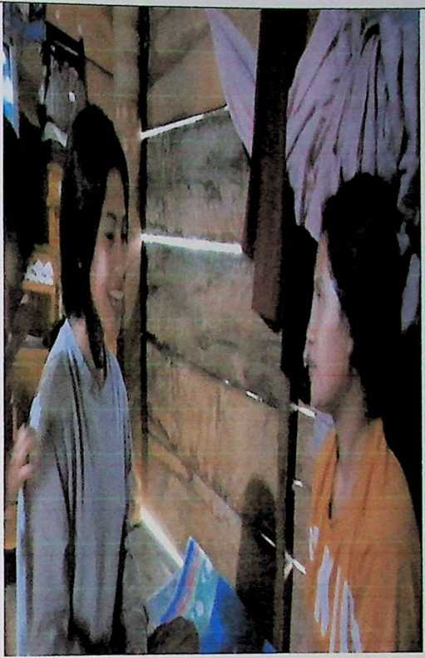
Wawancara dengan Anggota Keluarga
Wawancara dengan Anggota
Keluarga

